Pressemeldung Nr. 05

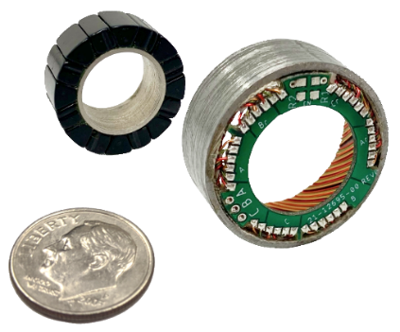
KW 47/2020

MACCON GmbH lanciert rastmomentfreie Miniatur-Torquemotoren

München, November 2020 – Die MACCON GmbH lanciert rastmomentfreie Miniatur-Torquemotoren der LSI-25-Serie für Anwendungen, die eine hohe Drehzahlkonstanz bzw. einen Gleichlauf ohne Momentenwelligkeit auf kleinstem Bauraum verlangen.
Die MACCON GmbH lanciert die LSI-25-Serie von rastmomentfreien rotatorischen Torquemotoren als Bausatz. Die Motoren sind bürstenlose Permanentmagnet-Synchronmotoren (PMSM). Da das Statorblechpaket nutenlos ist, entsteht somit zwischen Rotor und Stator kein Rastmoment (engl. „Cogging“).
Die Rastmomentfreiheit ermöglicht eine hohe Positioniergenauigkeit und Drehzahlkonstanz ohne Momentenwelligkeit.
Die LSI-25-Serie ist nach der Bausatz-Philosophie konzipiert. Es wird ein Rotor und ein Stator geliefert d.h. die Aktivteile eines Motors. Der Rotor und der Stator werden vom Konstrukteur direkt in seine eigene mechatronische Baugruppe integriert. Unnötige Lagerungen, Wellen und Gehäuse entfallen somit und sparen Gewicht, Platz und Kosten.
Merkmale im Überblick:
- Motoraussendurchmesser nur 25mm
- Rastmomentfrei
- Nennmomente von 16-66mNm
- Nenndrehzahl bis 8400 U/min
- Bausatz
- geringes Gewicht

Anwendungen im Überblick:
- Medizintechnik z.B. portabler Sauerstoffkonzentrator
- Halbleiterherstellung und – inspektion
- Optomechanische Systeme
- Aktuatoren für Luftfahrt
- Robotik, integriert mit Getrieben

Der Hersteller der Motoren ist die Fa. ThinGap aus USA. MACCON ist Vertriebspartner für den deutschsprachigen Raum. Die aktuelle Presseinformation und das Pressebild von MACCON finden Sie ebenfalls zum Download unter: www.maccon.de

Wir freuen uns über eine entsprechende Veröffentlichung in einer Ihrer nächsten Ausgaben (Print/Online/Newsletter). Gerne stehen wir Ihnen für Rückfragen sowie für weitere Beiträge zur Verfügung.

Presse Kontakt MACCON
Paul Cullen
Telefon: +49-89-651220-20
Fax +49-89-655217
Email:

Über MACCON:

MACCON ist ein technisch führender Anbieter von anspruchsvollen elektrischen Antriebslösungen in der Leistungsklasse 1W bis über 100kW. Seit Firmengründung im Jahre 1982 sind wir international tätig. Unsere Standardprodukte wie Motoren, Controller und Sensoren decken die meisten antriebstechnischen Aufgaben ab. Wir ergänzen dieses umfassende Angebot an Standardprodukten mit eigenen Entwicklungen, gestützt durch CAE-Software-Tools. Damit können wir kundenspezifische Antriebsprodukte entwickeln und fertigen. Wir arbeiten eng mit unseren Kunden auf „Engineer to Engineer“-Ebene, um die technisch und wirtschaftlich beste Lösung für jede neue Antriebsaufgabe zu realisieren.

